第二十七章

1. 执行新程序：

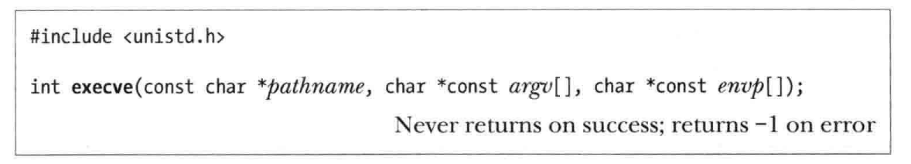

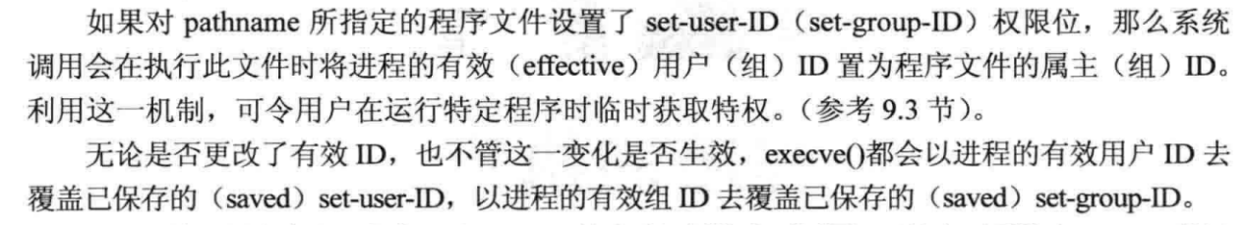

1. Exec库函数：

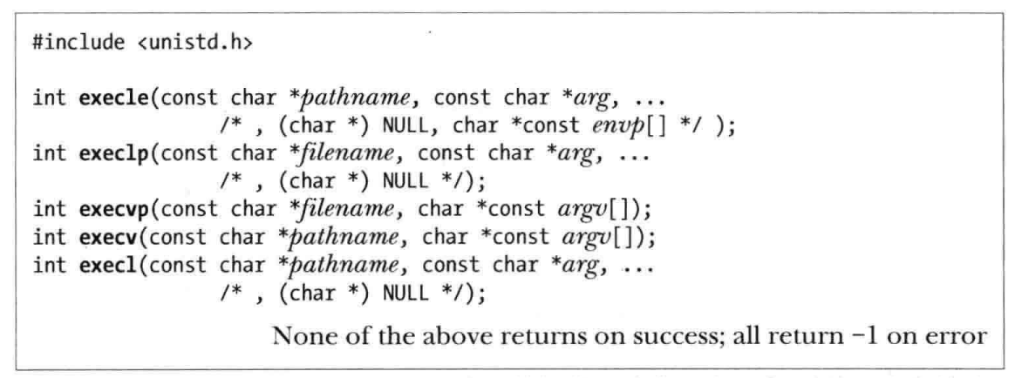

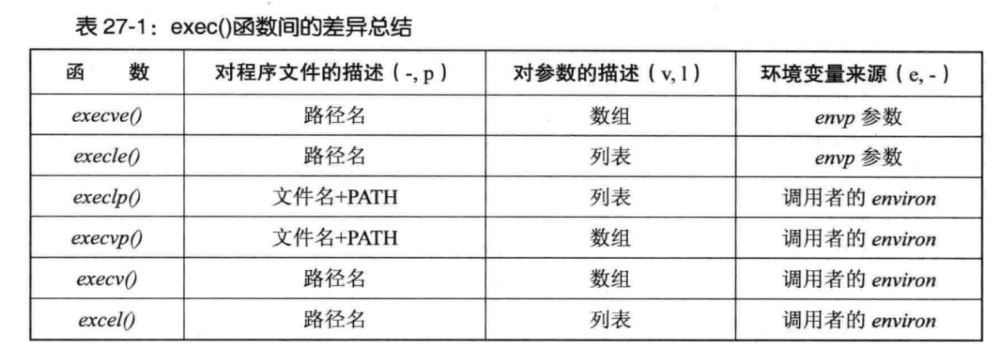

1. 环境变量PATH：

执行命令的时候搜索的路径。

1. 解释器脚本

所谓解释器，就是能够读取并执行文本格式命令的程序。

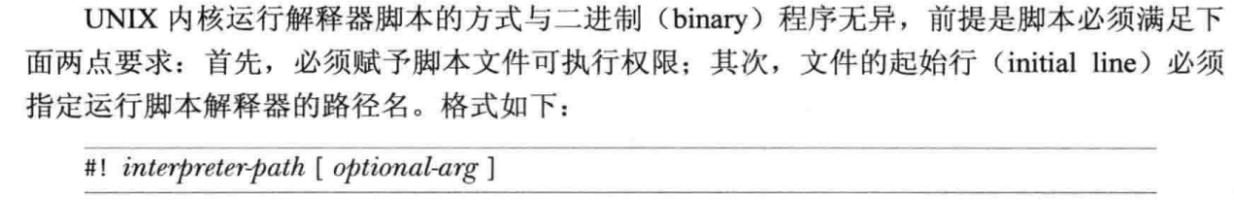

脚本解释器是如何运行的呢？

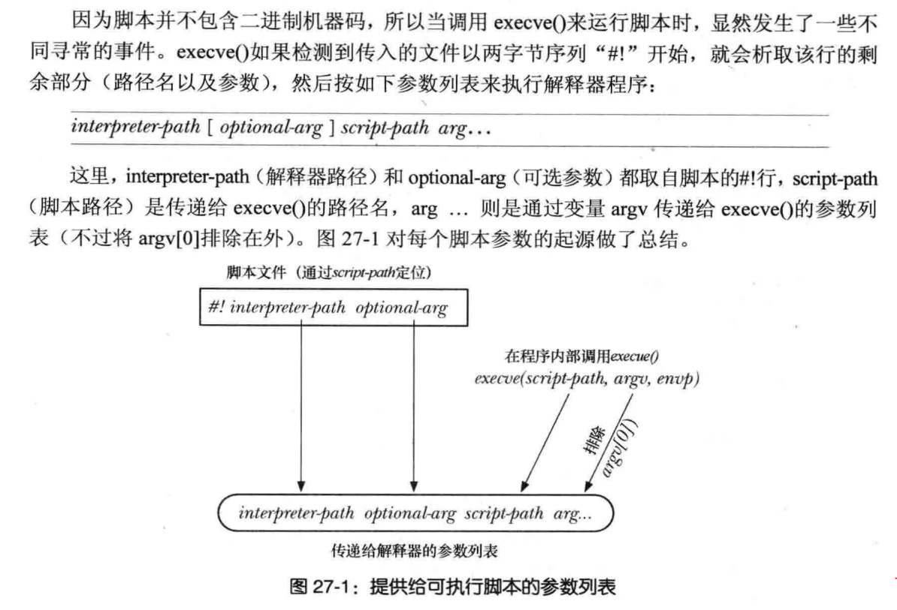

使用execlp和execvp的函数，即使没有#!开头，也会成功执行。

1. 文件描述符与exec关系：

默认情况下，调用exec的程序在执行exec后依然保持之前的文件描述符。可以使用执行时关闭的标志来规避这一类情况。

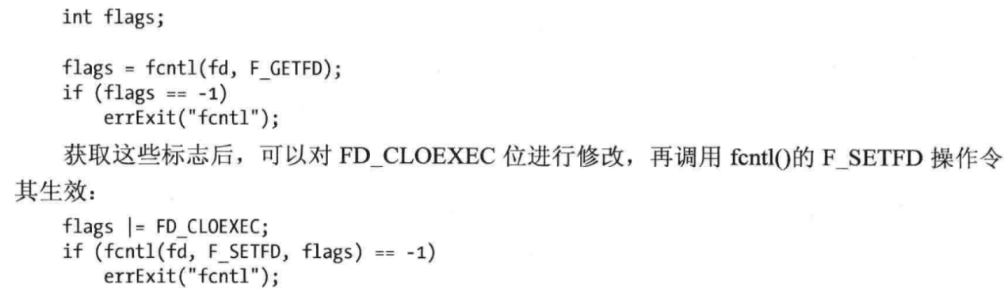

1. 信号与exec：

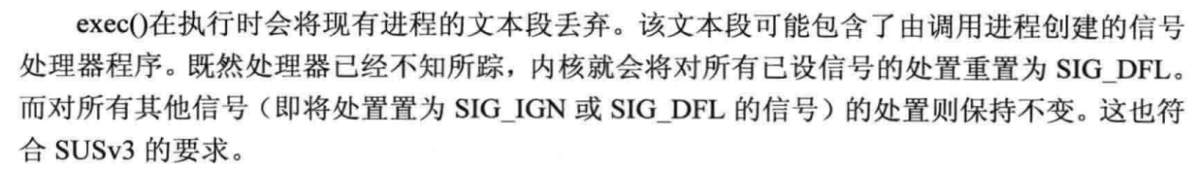

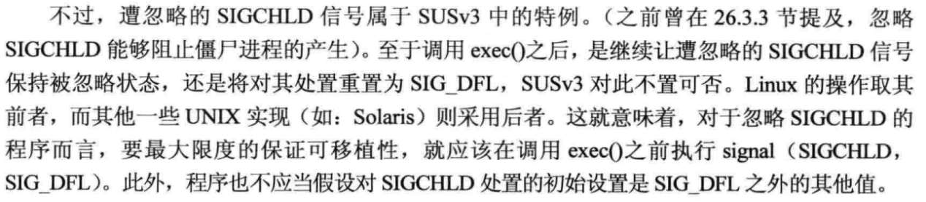



1. 执行shell命令，system函数：

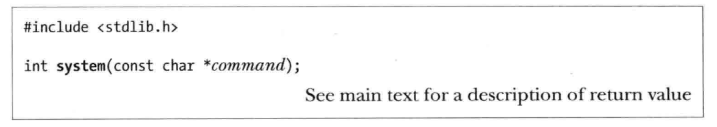

System的返回值如下：

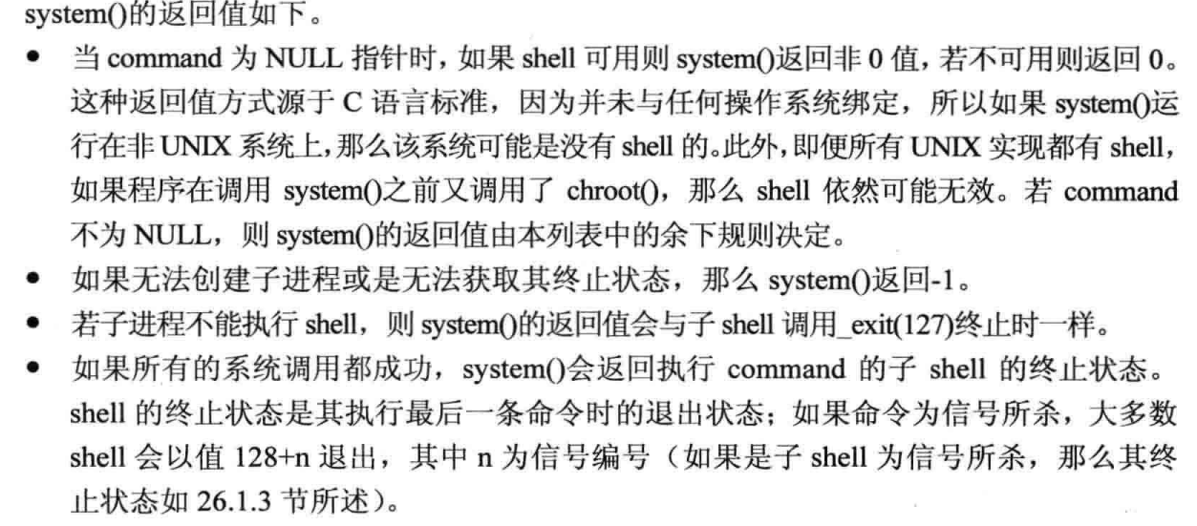

注意，最后两种情况和waitpid返回值一样。

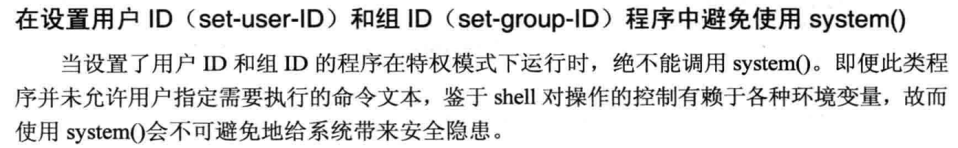

1. System的实现：

要注意的是对信号的处理。

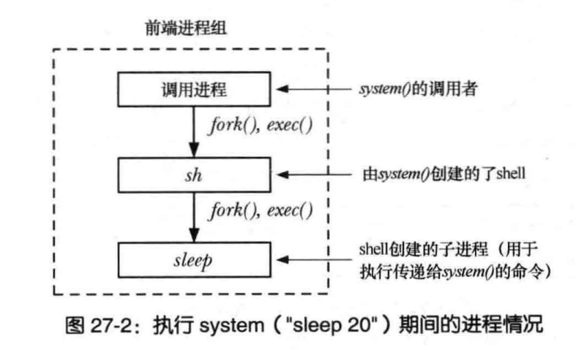

注意上图，为了效率，某些shell直接执行命令，而不会再创建一个shell子进程。

对于调用进程而言，要阻塞SIGCHLD信号，同时，忽略SIGINT和SIGQUIT信号。而创建的子进程，根据标准则需要满足fork和exec之后的信号状况。

在此期间，学习了top，pstree，free，strace等命令，十分有用。